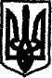
УКРАЇНА
ДЕРЕЖИЦЬКА СІЛЬСЬКА РАДА ДРОГОБИЦЬКОГО РАЙОНУ ЛЬВІВСЬКОЇ ОБЛАСТІ
X сесія VI скликання
РІШЕННЯ
від 09 грудня 2011 року № 70
Про встановлення фіксованих ставок єдиного податку для фізичних осіб - підприємців , що здійснюють господарську діяльність.
З метою систематизації і впорядкування ставок єдиного податку для фізичних осіб - суб'єктів підприємницької діяльності, які здійснюють господарську діяльність, та забезпечення максимальної мобілізації надходжень коштів до сільського бюджету, беручи до уваги рекомендації постійної комісії ради з питань планування бюджету та фінансів,відповідно до ЗУ "Про внесення змін до Податкового кодексу України (із змінами), та деяких інших законодавчих актів України щодо спрощеної системи оподаткування , обліку та звітності" , та п. 293.2 Податкового Кодексу України, керуючись п.24 ст.26 Закону України "Про місцеве самоврядування в Україні", сільська рада вирішила:
1. Встановити з 01.01.2012 року такі фіксовані ставки єдиного податку для
фізичних осіб - підприємців , які здійснюють господарську діяльність .
Для першої групи платників єдиного податку встановити фіксовану ставку єдиного податку у розмірі 10 відсотків розміру мінімальної заробітної плати.
Для другої групи платників єдиного податку встановити фіксовану ставку єдиного податку у розмірі 20 відсотків розміру мінімальної заробітної плати.
2. Ставки єдиного податку встановлені у відсотках ( фіксовані ставки ) до
розміру мінімальної заробітної плати , встановленої законом на 1 січня
податкового ( звітного ) року ( далі - мінімальна заробітна плата) ,та у
відсотках до доходу ( відсоткові ставки ).
- Дане рішення набирає чинності від 1 січня 2012 року.
- Дане рішення оприлюднити для всіх жителів Дережицької сільської ради.
5. Контроль за виконанням даного рішення покласти на комісію з
питань планування бюджету та фінансів ( В. Панів ) та сільського голову М. Селяника.
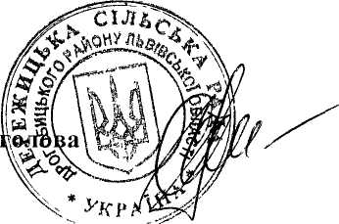
М.О.Селяник
Сільський

